【本科生】申请优秀毕业生
打开“评优申请->优秀毕业生->优秀毕业生”模块，选择一条申请计划，点击“申请”，弹出申请表界面，学生填写表格信息并上传相关附件，点击“添加”按钮，在弹出的界面中填写相关信息，其中点击“时间/学年切换”按钮，下拉框中的信息可以在时间和学年之间进行切换，然后点击“保存”按钮，最后点击“提交”按钮提交给辅导员审核。
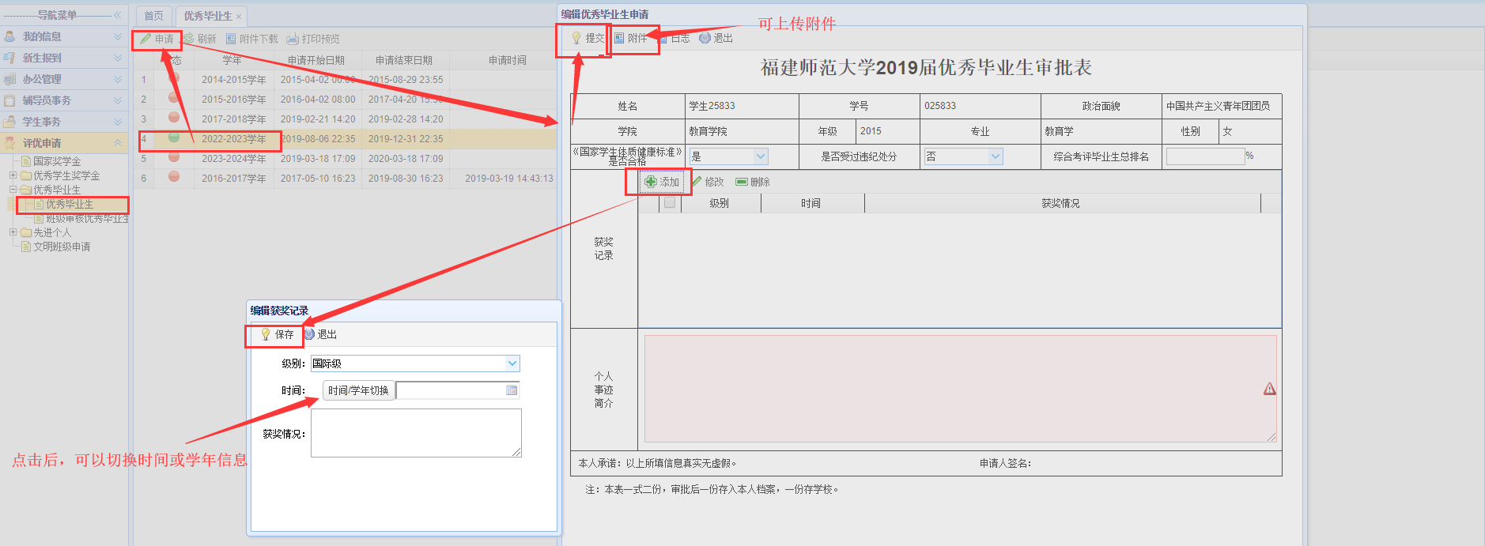

【班级负责人】审核优秀毕业生申请
打开“评优申请->优秀毕业生->班级审核优秀毕业生”模块，选择一条申请计划后，设置查询条件，点击“查询”，选中符合查询条件学生，点击“审核”，弹出学生申请表，核对学生填写信息后，点击“审核通过”/“审核不通过”，审核通过则提交至辅导员审核，审核不通过则退回至学生端重新修改
注：班级负责人可以修改学生申请表中的信息。
